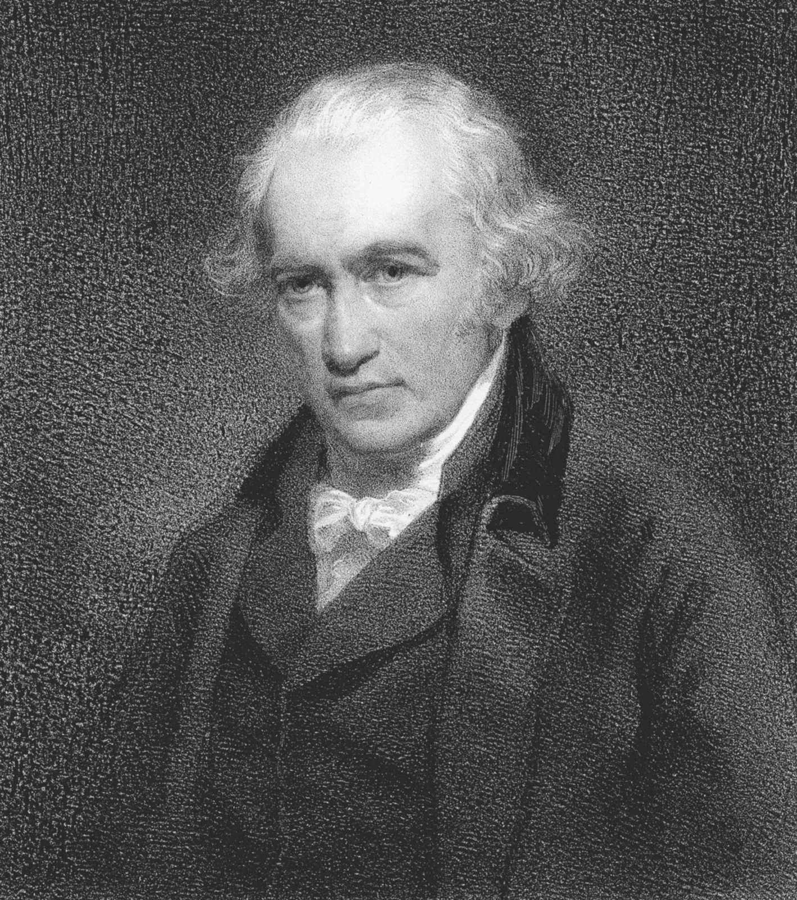James Watt

Nationalité :



Œuvre : la machine à double action

Période de temps: 19 janvier 1736-25 août 1819